**LAPORAN PRAKTIKUM**

**STRUKTUR DATA**

**PERTEMUAN KE – 11**

**Disusun Oleh :**

**NAMA : TARISA DWI SEPTIA**

**NIM : 205410126**

**JURUSAN : TEKNIK INFORMATIKA**

**JENJANG : S1**

**UNIVERSITAS TEKNOLOGI DIGITAL INDONSIA**

**YOGYAKARTA**

**2020**

**MODUL 11**

**MENGURUTKAN DATA (SORTING) DAN PENCARIAN DATA (SEARCHING) PADA LINKEDLIST**

1. **Tujuan**

* Mahasiswa dapat melakukan pengurutan terhadap suatu data yang terdapat di dalam linkedlist

1. **Praktik**
2. Tambahkan program 11.1 hingga 11.4 ke dalam master program yang telah anda buat pada praktikum yang lalu. Perhatikan mana progam yang digunakan untk single linklist dan mana yang untuk double linklist (jangan tertukar). Eksekusi master program anda untuk melakukan pengurutan data secara Bubblesort. Ujilah program dengan mengentri data secara acak (nama mahasiswa dientri tidak dalam keadaan urut) kemudian lakukan pengurutan terhadap data tersebut, kemudian tampilkan data kembali. Bagaimana hasilnya? Catat dan simpulkan dalam laporan anda. Eksekusi master program anda untuk melakukan pencarian data secara linear search. Ujilah juga dengan mengentri data secara acak kemudian lakukan pencarian sembarang terhadap data tersebut, kemudian tampilkan hasilnya. Catat dan simpulkan percobaan anda hari ini dalam laporan anda

|  |
| --- |
| 1. **import java.util.Scanner;** 2. **class simpul{** 3. **//bagian deklarasi struktur record ----------------------------------** 4. **String nama;** 5. **String alamat;** 6. **int umur;** 7. **char jekel;** 8. **String hobi[] = new String[3];** 9. **float ipk;** 10. **simpul kanan;** 11. **}** 12. **class P2{** 13. **public static simpul awal;** 14. **public static simpul akhir;** 15. **public static void inisialisasiSenaraiKosong(){** 16. **awal = null;** 17. **akhir = null;** 18. **}** 19. **public static void tambahDepan(){** 20. **//------------bagian entri data dari keyboard--------------** 21. **String NAMA;** 22. **String ALAMAT;** 23. **int UMUR;** 24. **char JEKEL;** 25. **String HOBI[] = new String[3];** 26. **float IPK;** 27. **Scanner masukan = new Scanner(System.in);** 28. **int bacaTombol=0;** 29. **System.out.println("TAMBAH DEPAN : ");** 30. **System.out.print("Silakan masukkan nama anda : ");** 31. **NAMA = masukan.nextLine();** 32. **System.out.print("Silakan masukkan alamat anda : ");** 33. **ALAMAT = masukan.nextLine();** 34. **System.out.print("Silakan masukkan umur anda : ");** 35. **UMUR = masukan.nextInt();** 36. **System.out.print("Silakan masukkan Jenis Kelamin anda : ");** 37. **try{** 38. **bacaTombol = System.in.read();** 39. **}** 40. **catch(java.io.IOException e){** 41. **}** 42. **JEKEL = (char)bacaTombol;** 43. **System.out.println("Silakan masukkan hobi (maks 3) : ");** 44. **System.out.print("hobi ke-0 : ");** 45. **HOBI[0] = masukan.next();** 46. **System.out.print("hobi ke-1 : ");** 47. **HOBI[1] = masukan.next();** 48. **System.out.print("hobi ke-2 : ");** 49. **HOBI[2] = masukan.next();** 50. **System.out.print("Silakan masukkan IPK anda : ");** 51. **IPK = masukan.nextFloat();** 52. **//------------bagian menciptakan & mengisi simpul baru--------------** 53. **simpul baru;** 54. **baru = new simpul();** 55. **baru.nama = NAMA;** 56. **baru.alamat = ALAMAT;** 57. **baru.umur = UMUR;** 58. **baru.jekel = JEKEL;** 59. **baru.hobi[0] = HOBI[0];** 60. **baru.hobi[1] = HOBI[1];** 61. **baru.hobi[2] = HOBI[2];** 62. **baru.ipk = IPK;** 63. **//---------bagian mencangkokkan simpul baru ke dalam simpul lama------------** 64. **if (awal == null)** 65. **// jika senarai masih kosong** 66. **{ awal = baru;** 67. **akhir = baru;** 68. **baru.kanan = null;** 69. **}else{** 70. **// jika senarai tidak kosong** 71. **baru.kanan = awal;** 72. **awal = baru;** 73. **}** 74. **}** 75. **public static void tambahBelakang(){** 76. **//------------bagian entri data dari keyboard--------------** 77. **String NAMA;** 78. **String ALAMAT;** 79. **int UMUR;** 80. **char JEKEL;** 81. **String HOBI[] = new String[3];** 82. **float IPK;** 83. **Scanner masukan = new Scanner(System.in);** 84. **int bacaTombol=0;** 85. **System.out.println("TAMBAH BELAKANG : ");** 86. **System.out.print("Silakan masukkan nama anda : ");** 87. **NAMA = masukan.nextLine();** 88. **System.out.print("Silakan masukkan alamat anda : ");** 89. **ALAMAT = masukan.nextLine();** 90. **System.out.print("Silakan masukkan umur anda : ");** 91. **UMUR = masukan.nextInt();** 92. **System.out.print("Silakan masukkan Jenis Kelamin anda : ");** 93. **try{** 94. **bacaTombol = System.in.read();** 95. **}catch(java.io.IOException e){** 96. **}** 97. **JEKEL = (char)bacaTombol;** 98. **System.out.println("Silakan masukkan hobi (maks 3) : ");** 99. **System.out.print("hobi ke-0 : ");** 100. **HOBI[0] = masukan.next();** 101. **System.out.print("hobi ke-1 : ");** 102. **HOBI[1] = masukan.next();** 103. **System.out.print("hobi ke-2 : ");** 104. **HOBI[2] = masukan.next();** 105. **System.out.print("Silakan masukkan IPK anda : ");** 106. **IPK = masukan.nextFloat();** 107. **//------------bagian menciptakan & mengisi simpul baru--------------** 108. **simpul baru;** 109. **baru = new simpul();** 110. **baru.nama = NAMA;** 111. **baru.alamat = ALAMAT;** 112. **baru.umur = UMUR;** 113. **baru.jekel = JEKEL;** 114. **baru.hobi[0] = HOBI[0];** 115. **baru.hobi[1] = HOBI[1];** 116. **baru.hobi[2] = HOBI[2];** 117. **baru.ipk = IPK;** 118. **//----------bagian mencangkokkan simpul baru ke dalam simpul lama----------** 119. **if (awal == null)** 120. **// jika senarai kosong** 121. **{awal = baru;** 122. **akhir = baru;** 123. **baru.kanan = null;** 124. **}else{** 125. **// jika senarai tidak kosong** 126. **akhir.kanan = baru;** 127. **akhir = baru;** 128. **baru.kanan = null;** 129. **}** 130. **}** 131. **public static void cetakSenarai(){** 132. **if (awal==null) // jika senarai masih kosong** 133. **System.out.print("....MAAF SENARAI KOSONG....");** 134. **else{ // jika senarai tidak kosong** 135. **System.out.println("---------------------------------------------------");** 136. **System.out.println("NO NAMA ALAMAT UMUR JEKEL IPK ");** 137. **System.out.println("---------------------------------------------------");** 138. **simpul bantu;** 139. **bantu = awal;** 140. **while (bantu != null){** 141. **System.out.print (bantu.nama + "\t ");** 142. **System.out.print (bantu.alamat + "\t ");** 143. **System.out.print (bantu.umur + "\t ");** 144. **System.out.print (bantu.jekel + "\t ");** 145. **System.out.print (bantu.hobi[0] + "\t ");** 146. **System.out.print (bantu.hobi[1] + "\t ");** 147. **System.out.print (bantu.hobi[2] + "\t ");** 148. **System.out.println(bantu.ipk);** 149. **bantu = bantu.kanan;** 150. **}** 151. **System.out.println("---------------------------------------------------");** 152. **}** 153. **}** 154. **//---------bagian hitung jumlah-----------** 155. **public static int hitungJumlahSimpul(){** 156. **int N = 0;** 157. **simpul bantu;** 158. **bantu = awal;** 159. **while (bantu!=null){** 160. **N++;** 161. **bantu = bantu.kanan;** 162. **}** 163. **return(N);** 164. **}** 165. **//-------tambah bagian tengah-----** 166. **public static void tambahTengah(){** 167. **Scanner masukan = new Scanner(System.in);** 168. **System.out.println("Tentukan Lokasi Penambahan Data");** 169. **int LOKASI = masukan.nextInt();** 170. **int jumlahSimpulYangAda = hitungJumlahSimpul();** 171. **if (LOKASI==1)** 172. **System.out.println("Lakukan penambahan di depan");** 173. **else if (LOKASI > jumlahSimpulYangAda)** 174. **System.out.println("Lakukan penambahan di belakang");** 175. **else{** 176. **//------------bagian entri data dari keyboard--------------** 177. **String NAMA;** 178. **String ALAMAT;** 179. **int UMUR;** 180. **char JEKEL;** 181. **String HOBI[] = new String[3];** 182. **float IPK;** 183. **//Scanner masukan = new Scanner(System.in);** 184. **int bacaTombol=0;** 185. **System.out.println("TAMBAH TENGAH : ");** 186. **System.out.print("Silakan masukkan nama anda : ");** 187. **NAMA = masukan.nextLine();** 188. **System.out.print("Silakan masukkan alamat anda : ");** 189. **ALAMAT = masukan.nextLine();** 190. **System.out.print("Silakan masukkan umur anda : ");** 191. **UMUR = masukan.nextInt();** 192. **System.out.print("Silakan masukkan Jenis Kelamin anda : ");** 193. **try{** 194. **bacaTombol = System.in.read();** 195. **}catch(java.io.IOException e)** 196. **{** 197. **}** 198. **JEKEL = (char)bacaTombol;** 199. **System.out.println("Silakan masukkan hobi (maks 3) : ");** 200. **System.out.print("hobi ke-0 : ");** 201. **HOBI[0] = masukan.next();** 202. **System.out.print("hobi ke-1 : ");** 203. **HOBI[1] = masukan.next();** 204. **System.out.print("hobi ke-2 : ");** 205. **HOBI[2] = masukan.next();** 206. **System.out.print("Silakan masukkan IPK anda : ");** 207. **IPK = masukan.nextFloat();** 208. **//------------bagian menemukan posisi yang dikehendaki--------------** 209. **simpul bantu;** 210. **bantu = awal;** 211. **int N = 1;** 212. **while ((N<LOKASI-1) && (bantu!=akhir)){** 213. **bantu = bantu.kanan;** 214. **N++;** 215. **}** 216. **//------------bagian menciptakan & mengisi simpul baru--------------** 217. **simpul baru = new simpul();** 218. **baru.nama = NAMA;** 219. **baru.alamat = ALAMAT;** 220. **baru.umur = UMUR;** 221. **baru.jekel = JEKEL;** 222. **baru.hobi[0] = HOBI[0];** 223. **baru.hobi[1] = HOBI[1];** 224. **baru.hobi[2] = HOBI[2];** 225. **baru.ipk = IPK;** 226. **//--------bagian mencangkokkan simpul baru ke dalam linkedlist lama------** 227. **bantu.kanan = baru;** 228. **baru.kanan = bantu.kanan;** 229. **}** 230. **}** 231. **public static void tukarNilai( simpul X, simpul Y){** 232. **simpul sementara = new simpul();** 233. **sementara.nama = X.nama;** 234. **sementara.alamat = X.alamat;** 235. **sementara.umur = X.umur;** 236. **sementara.jekel = X.jekel;** 237. **sementara.ipk = X.ipk;** 238. **X.nama = Y.nama;** 239. **X.alamat = Y.alamat;** 240. **X.umur = Y.umur;** 241. **X.jekel = Y.jekel;** 242. **X.ipk = Y.ipk;** 243. **Y.nama = sementara.nama;** 244. **Y.alamat = sementara.alamat;** 245. **Y.umur = sementara.umur;** 246. **Y.jekel = sementara.jekel;** 247. **Y.ipk = sementara.ipk;** 248. **}** 249. **//-------------------------------------------------** 250. **// bisa untuk single LL dan double LL** 251. **//-------------------------------------------------** 252. **public static void mengurutkanDataBubble_TeknikTukarNilai(){** 253. **int N = hitungJumlahSimpul();** 254. **simpul A=null;** 255. **simpul B=null;** 256. **simpul berhenti = akhir.kanan;** 257. **System.out.println ("Banyaknya simpul = " + hitungJumlahSimpul());** 258. **for (int i=1; i<= hitungJumlahSimpul()-1; i++){** 259. **A = awal;** 260. **B = awal.kanan;** 261. **int nomor = 1;** 262. **while (B != berhenti){** 263. **if (A.nama.compareTo(B.nama)>0){** 264. **//tukarkan elemen dari simpul A dan elemen dari simpul B** 265. **tukarNilai(A,B);** 266. **}** 267. **A = A.kanan;** 268. **B = B.kanan;** 269. **nomor++;** 270. **}** 271. **berhenti = A;** 272. **}** 273. **System.out.println("===PROSES PENGURUTAN BUBBLE SELESAI======");** 274. **}** 275. **public static void mengurutkanDataBubble_TeknikTukarHeap(){** 276. **int N = hitungJumlahSimpul();** 277. **simpul A=null;** 278. **simpul B=null;** 279. **simpul bantu=null;** 280. **simpul berhenti = akhir.kanan;** 281. **int nomor;** 282. **System.out.println ("Banyaknya simpul = " + hitungJumlahSimpul());** 283. **for (int i=1; i<= hitungJumlahSimpul()-1; i++){** 284. **//for (int i=1; i<= 4; i++)** 285. **A = awal;** 286. **B = awal.kanan;** 287. **nomor = 1;** 288. **//proses banding-tukar, khusus simpul pertama dgn sebelahnya** 289. **if (A.nama.compareTo(B.nama)> 0){** 290. **A.kanan = B.kanan;** 291. **B.kanan = A;** 292. **awal = B;** 293. **}** 294. **//proses banding-tukar, simpul kedua dgn sebelahnya, dst** 295. **nomor++;** 296. **bantu = awal;** 297. **while (bantu.kanan.kanan!=berhenti){** 298. **A = bantu.kanan;** 299. **B = bantu.kanan.kanan;** 300. **if (A.nama.compareTo(B.nama)>0){** 301. **//tukarkan simpul A dan simpul B** 302. **A.kanan = B.kanan;** 303. **B.kanan = A;** 304. **bantu.kanan = B;** 305. **if (B==akhir) akhir = A;** 306. **}** 307. **bantu = bantu.kanan;** 308. **nomor++;** 309. **}** 310. **berhenti = bantu.kanan;;** 311. **System.out.println ("");** 312. **}** 313. **System.out.println("===PROSES PENGURUTAN BUBBLE SELESAI======");** 314. **}** 315. **public static void cariLinear(){** 316. **if (awal==null){ // jika senarai masih kosong** 317. **System.out.print("....MAAF SENARAI KOSONG....");** 318. **}else{ // jika senarai tidak kosong** 319. **Scanner masukan = new Scanner(System.in);** 320. **System.out.print("Silakan masukkan nama yang anda cari : ");** 321. **String NAMACARI = masukan.nextLine();** 322. **boolean statusKetemu = false;** 323. **int i = 0;** 324. **int posisiKetemu=-1;** 325. **simpul bantu;** 326. **bantu = awal;** 327. **while (bantu != null){** 328. **if (NAMACARI.equals(bantu.nama)){** 329. **statusKetemu = true;** 330. **posisiKetemu = i;** 331. **}** 332. **bantu = bantu.kanan;** 333. **i++;** 334. **}** 335. **System.out.println("Status Ketemu = " +statusKetemu + " di posisike "+posisiKetemu);** 336. **}** 337. **}** 338. **//---------hapus data-----------** 339. **public static void hapus(){** 340. **if (awal == null){ // jika senarai masih kosong** 341. **System.out.println("senarai kosong, menghapus tidak dapat dilakukan");** 342. **}else{ // jika senarai tidak kosong** 343. **Scanner masukan = new Scanner(System.in);** 344. **System.out.print("Silakan masukkan nama yang ingin dihapus : ");** 345. **String NAMACARI = masukan.nextLine();** 346. **if (awal == akhir){ //jika hanya ada sebuah simpul** 347. **if (awal.nama.equals(NAMACARI)){** 348. **System.out.println("menghapus "+NAMACARI+" dilakukan..");** 349. **inisialisasiSenaraiKosong();** 350. **}else** 351. **System.out.println("data " +NAMACARI+" tidak ditemukan");** 352. **}else if (awal.nama.equals(NAMACARI)){//jika nama ditemukan di awal** 353. **System.out.println("menghapus "+NAMACARI+" dilakukan..");** 354. **awal = awal.kanan;** 355. **}else{** 356. **simpul bantu;** 357. **bantu = awal;** 358. **while (bantu.kanan.nama.equals(NAMACARI)==false){** 359. **bantu = bantu.kanan;** 360. **if (bantu.kanan == null)** 361. **break;** 362. **}** 363. **if ((bantu== akhir) && (akhir.nama.equals(NAMACARI)==false)){** 364. **System.out.println("data " +NAMACARI+" tidak ditemukan");** 365. **}else if (akhir.nama.equals(NAMACARI)){//jika nama ditemukan di akhir** 366. **bantu.kanan = null;** 367. **akhir = bantu;** 368. **}else{** 369. **System.out.println("menghapus "+NAMACARI+" dilakukan..");** 370. **bantu.kanan = bantu.kanan.kanan;** 371. **}** 372. **}** 373. **}** 374. **}** 375. **//---------bagian program utama-----------** 376. **public static void main(String[] args){** 377. **inisialisasiSenaraiKosong();** 378. **/*tambahDepan();** 379. **tambahDepan();** 380. **tambahDepan();*/** 381. **tambahDepan();** 382. **tambahBelakang();** 383. **tambahBelakang();** 384. **cetakSenarai();** 385. **mengurutkanDataBubble_TeknikTukarNilai();** 386. **cetakSenarai();** 387. **mengurutkanDataBubble_TeknikTukarHeap();** 388. **cetakSenarai();** 389. **cariLinear();** 390. **cetakSenarai();** 391. **}** 392. **}** |

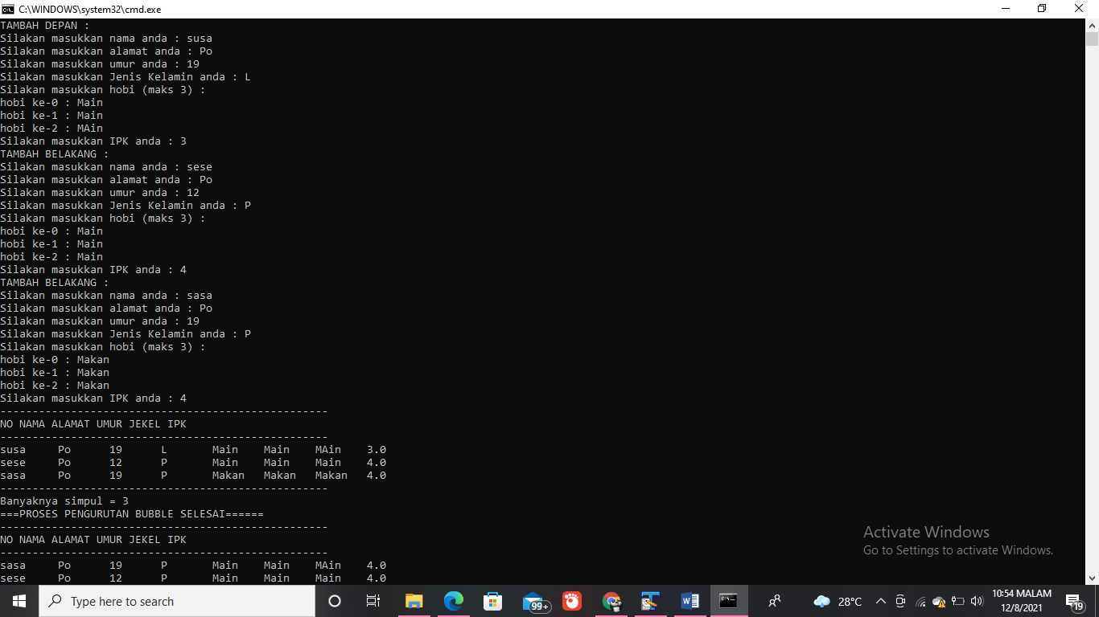Output :

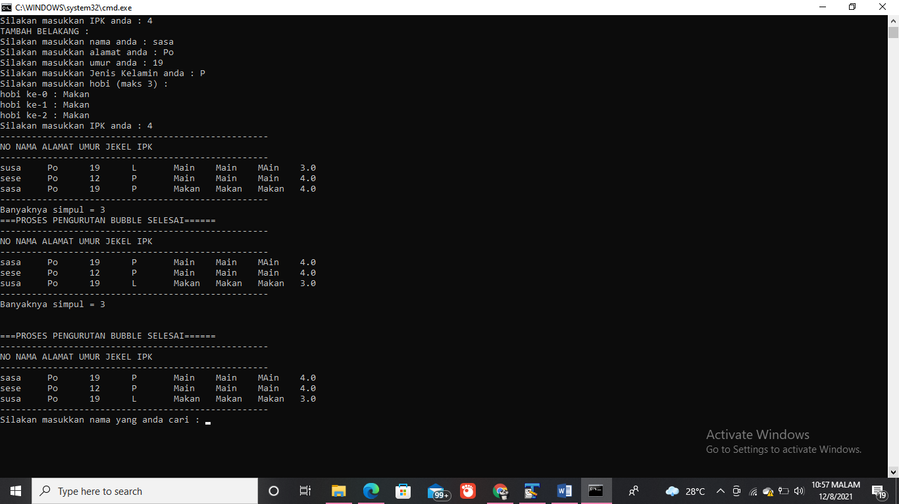

* Double linkelidst

|  |
| --- |
| import java.util.Scanner;  class simpul{  //bagian deklarasi struktur record ----------------------------------  String nama;  String alamat;  int umur;  char jekel;  String hobi[] = new String[3];  float ipk;  simpul kiri;  simpul kanan;  }  class P1{  public static simpul awal;  public static simpul akhir;  public static void inisialisasiSenaraiKosong(){  awal = null;  akhir = null;  }  public static void tambahDepan(){  //------------bagian entri data dari keyboard--------------  String NAMA;  String ALAMAT;  int UMUR;  char JEKEL;  String HOBI[] = new String[3];  float IPK;  Scanner masukan = new Scanner(System.in);  int bacaTombol=0;  System.out.println("TAMBAH DEPAN : ");  System.out.print("Silakan masukkan nama anda : ");  NAMA = masukan.nextLine();  System.out.print("Silakan masukkan alamat anda : ");  ALAMAT = masukan.nextLine();  System.out.print("Silakan masukkan umur anda : ");  UMUR = masukan.nextInt();  System.out.print("Silakan masukkan Jenis Kelamin anda : ");  try{  bacaTombol = System.in.read();  }  catch(java.io.IOException e){  }  JEKEL = (char)bacaTombol;  System.out.println("Silakan masukkan hobi (maks 3) : ");  System.out.print("hobi ke-0 : ");  HOBI[0] = masukan.next();  System.out.print("hobi ke-1 : ");  HOBI[1] = masukan.next();  System.out.print("hobi ke-2 : ");  HOBI[2] = masukan.next();  System.out.print("Silakan masukkan IPK anda : ");  IPK = masukan.nextFloat();  //------------bagian menciptakan & mengisi simpul baru--------------  simpul baru;  baru = new simpul();  baru.nama = NAMA;  baru.alamat = ALAMAT;  baru.umur = UMUR;  baru.jekel = JEKEL;  baru.hobi[0] = HOBI[0];  baru.hobi[1] = HOBI[1];  baru.hobi[2] = HOBI[2];  baru.ipk = IPK;  //---------bagian mencangkokkan simpul baru ke dalam simpul lama------------  if (awal == null){  // jika senarai masih kosong  awal = baru;  akhir = baru;  baru.kiri = null;  baru.kanan = null;  }else{  // jika senarai tidak kosong  baru.kanan = awal;  awal.kiri = baru;  awal = baru;  awal.kiri = null;  }  }  public static void tambahBelakang(){  //------------bagian entri data dari keyboard--------------  String NAMA;  String ALAMAT;  int UMUR;  char JEKEL;  String HOBI[] = new String[3];  float IPK;  Scanner masukan = new Scanner(System.in);  int bacaTombol=0;  System.out.println("TAMBAH BELAKANG : ");  System.out.print("Silakan masukkan nama anda : ");  NAMA = masukan.nextLine();  System.out.print("Silakan masukkan alamat anda : ");  ALAMAT = masukan.nextLine();  System.out.print("Silakan masukkan umur anda : ");  UMUR = masukan.nextInt();  System.out.print("Silakan masukkan Jenis Kelamin anda : ");  try{  bacaTombol = System.in.read();  }catch(java.io.IOException e){  }  JEKEL = (char)bacaTombol;  System.out.println("Silakan masukkan hobi (maks 3) : ");  System.out.print("hobi ke-0 : ");  HOBI[0] = masukan.next();  System.out.print("hobi ke-1 : ");  HOBI[1] = masukan.next();  System.out.print("hobi ke-2 : ");  HOBI[2] = masukan.next();  System.out.print("Silakan masukkan IPK anda : ");  IPK = masukan.nextFloat();  //------------bagian menciptakan & mengisi simpul baru--------------  simpul baru;  baru = new simpul();  baru.nama = NAMA;  baru.alamat = ALAMAT;  baru.umur = UMUR;  baru.jekel = JEKEL;  baru.hobi[0] = HOBI[0];  baru.hobi[1] = HOBI[1];  baru.hobi[2] = HOBI[2];  baru.ipk = IPK;  //----------bagian mencangkokkan simpul baru ke dalam simpul lama----------  if (awal == null){  // jika senarai kosong  awal = baru;  akhir = baru;  baru.kiri = null;  baru.kanan = null;  }else{  // jika senarai tidak kosong  baru.kiri = akhir;  akhir.kanan = baru;  akhir = baru;  akhir.kanan = null;  }  }  /*public static void cetakSenarai(){  if (awal==null) // jika senarai masih kosong  System.out.print("....MAAF SENARAI KOSONG....");  else{ // jika senarai tidak kosong  System.out.println("---------------------------------------------------");  System.out.println("NO NAMA ALAMAT UMUR JEKEL IPK ");  System.out.println("---------------------------------------------------");  simpul bantu;  bantu = awal;  while (bantu != null){  System.out.print (bantu.nama + "\t ");  System.out.print (bantu.alamat + "\t ");  System.out.print (bantu.umur + "\t ");  System.out.print (bantu.jekel + "\t ");  System.out.print (bantu.hobi[0] + "\t ");  System.out.print (bantu.hobi[1] + "\t ");  System.out.print (bantu.hobi[2] + "\t ");  System.out.println(bantu.ipk);  bantu = bantu.kanan;  }  System.out.println("---------------------------------------------------");  }  }*/  //---------bagian hitung jumlah-----------  public static int hitungJumlahSimpul(){  int N = 0;  simpul bantu;  bantu = awal;  while (bantu!=null){  N++;  bantu = bantu.kanan;  }  return(N);  }  //-------tambah bagian tengah-----  public static void tambahTengah(){  Scanner masukan = new Scanner(System.in);  System.out.println("Tentukan Lokasi Penambahan Data");  int LOKASI = masukan.nextInt();  int jumlahSimpulYangAda = hitungJumlahSimpul();  if (LOKASI==1)  System.out.println("Lakukan penambahan di depan");  else if (LOKASI > jumlahSimpulYangAda)  System.out.println("Lakukan penambahan di belakang");  else{  //------------bagian entri data dari keyboard--------------  String NAMA;  String ALAMAT;  int UMUR;  char JEKEL;  String HOBI[] = new String[3];  float IPK;  //Scanner masukan = new Scanner(System.in);  int bacaTombol=0;  System.out.println("TAMBAH TENGAH : ");  System.out.print("Silakan masukkan nama anda : ");  NAMA = masukan.nextLine();  System.out.print("Silakan masukkan alamat anda : ");  ALAMAT = masukan.nextLine();  System.out.print("Silakan masukkan umur anda : ");  UMUR = masukan.nextInt();  System.out.print("Silakan masukkan Jenis Kelamin anda : ");  try{  bacaTombol = System.in.read();  }catch(java.io.IOException e)  {  }  JEKEL = (char)bacaTombol;  System.out.println("Silakan masukkan hobi (maks 3) : ");  System.out.print("hobi ke-0 : ");  HOBI[0] = masukan.next();  System.out.print("hobi ke-1 : ");  HOBI[1] = masukan.next();  System.out.print("hobi ke-2 : ");  HOBI[2] = masukan.next();  System.out.print("Silakan masukkan IPK anda : ");  IPK = masukan.nextFloat();  //------------bagian menemukan posisi yang dikehendaki--------------  simpul bantu;  bantu = awal;  int N = 1;  while ((N<LOKASI-1) && (bantu!=akhir)){  bantu = bantu.kanan;  N++;  }  //------------bagian menciptakan & mengisi simpul baru--------------  simpul baru = new simpul();  baru.nama = NAMA;  baru.alamat = ALAMAT;  baru.umur = UMUR;  baru.jekel = JEKEL;  baru.hobi[0] = HOBI[0];  baru.hobi[1] = HOBI[1];  baru.hobi[2] = HOBI[2];  baru.ipk = IPK;  //--------bagian mencangkokkan simpul baru ke dalam linkedlist lama------  baru.kiri = bantu.kiri;  baru.kiri.kanan = baru;  baru.kanan = bantu;  bantu.kiri = baru;  }  }  //---------hapus data-----------  public static void hapus(){  if (awal == null){ // jika senarai masih kosong  System.out.println("senarai kosong, menghapus tidak dapat dilakukan");  }else{ // jika senarai tidak kosong  Scanner masukan = new Scanner(System.in);  System.out.print("Silakan masukkan nama yang ingin dihapus : ");  String NAMACARI = masukan.nextLine();  if (awal == akhir){ //jika hanya ada sebuah simpul  if (awal.nama.equals(NAMACARI)){  System.out.println("menghapus "+NAMACARI+" dilakukan..");  inisialisasiSenaraiKosong();  }else  System.out.println("data " +NAMACARI+" tidak ditemukan");  }else if (awal.nama.equals(NAMACARI)){//jika nama ditemukan di awal  System.out.println("menghapus "+NAMACARI+" dilakukan..");  awal = awal.kanan;  awal.kiri = null;  }else{  simpul bantu;  bantu = awal.kanan;  while (bantu.kanan.nama.equals(NAMACARI)==false){  bantu = bantu.kanan;  if (bantu.kanan == null)  break;  }  if ((bantu== akhir) && (akhir.nama.equals(NAMACARI)==false)){  System.out.println("data " +NAMACARI+" tidak ditemukan");  }else if (akhir.nama.equals(NAMACARI)){//jika nama ditemukan di akhir  akhir = bantu.kiri;  akhir.kanan = null;  }else{  System.out.println("menghapus "+NAMACARI+" dilakukan..");  bantu.kanan.kiri = bantu.kiri;  bantu.kiri.kanan = bantu.kanan;  }  }  }  }  public static void tukarNilai( simpul X, simpul Y){  simpul sementara = new simpul();  sementara.nama = X.nama;  sementara.alamat = X.alamat;  sementara.umur = X.umur;  sementara.jekel = X.jekel;  sementara.ipk = X.ipk;  X.nama = Y.nama;  X.alamat = Y.alamat;  X.umur = Y.umur;  X.jekel = Y.jekel;  X.ipk = Y.ipk;  Y.nama = sementara.nama;  Y.alamat = sementara.alamat;  Y.umur = sementara.umur;  Y.jekel = sementara.jekel;  Y.ipk = sementara.ipk;  }  //-------------------------------------------------  // bisa untuk single LL dan double LL  //-------------------------------------------------  public static void mengurutkanDataBubble_TeknikTukarNilai(){  int N = hitungJumlahSimpul();  simpul A=null;  simpul B=null;  simpul berhenti = akhir.kanan;  System.out.println ("Banyaknya simpul = " + hitungJumlahSimpul());  for (int i=1; i<= hitungJumlahSimpul()-1; i++){  A = awal;  B = awal.kanan;  int nomor = 1;  while (B != berhenti){  if (A.nama.compareTo(B.nama)>0){  //tukarkan elemen dari simpul A dan elemen dari simpul B  tukarNilai(A,B);  }  A = A.kanan;  B = B.kanan;  nomor++;  }  berhenti = A;  }  System.out.println("===PROSES PENGURUTAN BUBBLE SELESAI======");  }  public static void mengurutkanDataBubble_TeknikTukarHeap(){  int N = hitungJumlahSimpul();  simpul bantu = awal;  System.out.println ("Banyaknya simpul = " + hitungJumlahSimpul());  for (int i=1; i<= hitungJumlahSimpul(); i++){  //khusus menguji simpul pertama dgn sebelahnya  if (awal.nama.compareTo(awal.kanan.nama)> 0){  bantu = awal.kanan;  awal.kanan = bantu.kanan;  bantu.kanan.kiri = awal;  bantu.kanan = awal;  bantu.kiri = null;  awal.kiri = bantu;  awal = bantu;  }  //khusus menguji simpul kedua dgn sebelahnya, simpul ketiga dgn sebelahnya,dst,  bantu = awal;  while (bantu.kanan != akhir){  simpul A = bantu.kanan;  simpul B = bantu.kanan.kanan;  if (A.nama.compareTo(B.nama)>0){  //tukarkan simpul A dan simpul B  A.kanan = B.kanan;  if (B!=akhir) A.kanan.kiri = A;  B.kanan.kiri = A;  B.kanan = A;  A.kiri = B;  bantu.kanan = B;  B.kiri = bantu;  if (B==akhir) akhir = A;  }  bantu = bantu.kanan;  }  System.out.println ("");  }  System.out.println("===PROSES PENGURUTAN BUBBLE SELESAI=====");  }  public static void cetakSenaraiMaju(){  if (awal==null) // jika senarai masih kosong  System.out.print("....MAAF SENARAI KOSONG....");  else{ // jika senarai tidak kosong  System.out.println("---------------------------------------------------");  System.out.println("NO NAMA ALAMAT UMUR JEKEL IPK ");  System.out.println("---------------------------------------------------");  simpul bantu;  bantu = awal;  while (bantu != null){  System.out.print (bantu.nama + "\t ");  System.out.print (bantu.alamat + "\t ");  System.out.print (bantu.umur + "\t ");  System.out.print (bantu.jekel + "\t ");  System.out.print (bantu.hobi[0] + "\t ");  System.out.print (bantu.hobi[1] + "\t ");  System.out.print (bantu.hobi[2] + "\t ");  System.out.println(bantu.ipk);  bantu = bantu.kanan;  }  System.out.println("---------------------------------------------------");  }  }  public static void cetakSenaraiMundur(){  if (awal==null) // jika senarai masih kosong  System.out.print("....MAAF SENARAI KOSONG....");  else{ // jika senarai tidak kosong  System.out.println("---------------------------------------------------");  System.out.println("NO NAMA ALAMAT UMUR JEKEL IPK ");  System.out.println("---------------------------------------------------");  simpul bantu;  bantu = akhir;  while (bantu != null){  System.out.print (bantu.nama + "\t ");  System.out.print (bantu.alamat + "\t ");  System.out.print (bantu.umur + "\t ");  System.out.print (bantu.jekel + "\t ");  System.out.print (bantu.hobi[0] + "\t ");  System.out.print (bantu.hobi[1] + "\t ");  System.out.print (bantu.hobi[2] + "\t ");  System.out.println(bantu.ipk);  bantu = bantu.kiri;  }  System.out.println("---------------------------------------------------");  }  }  //---------bagian program utama-----------  public static void main(String[] args){  inisialisasiSenaraiKosong();  tambahDepan();  tambahDepan();  cetakSenaraiMundur();  tambahBelakang();  tambahBelakang();  cetakSenaraiMaju();  mengurutkanDataBubble_TeknikTukarNilai();  tambahDepan();  tambahDepan();  mengurutkanDataBubble_TeknikTukarHeap();  cetakSenaraiMaju();  }  } |

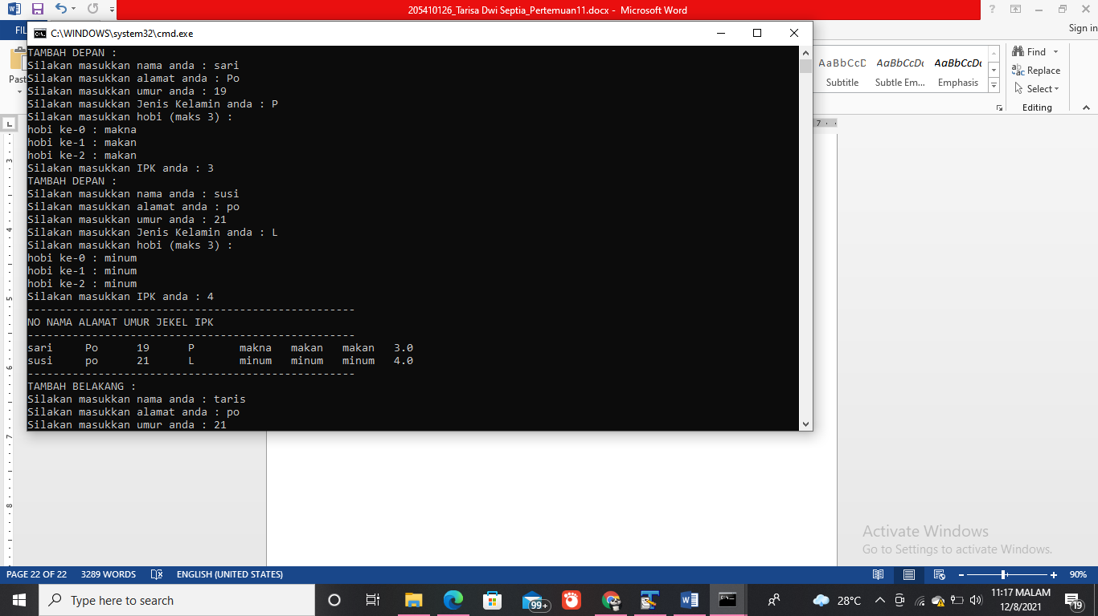Output :

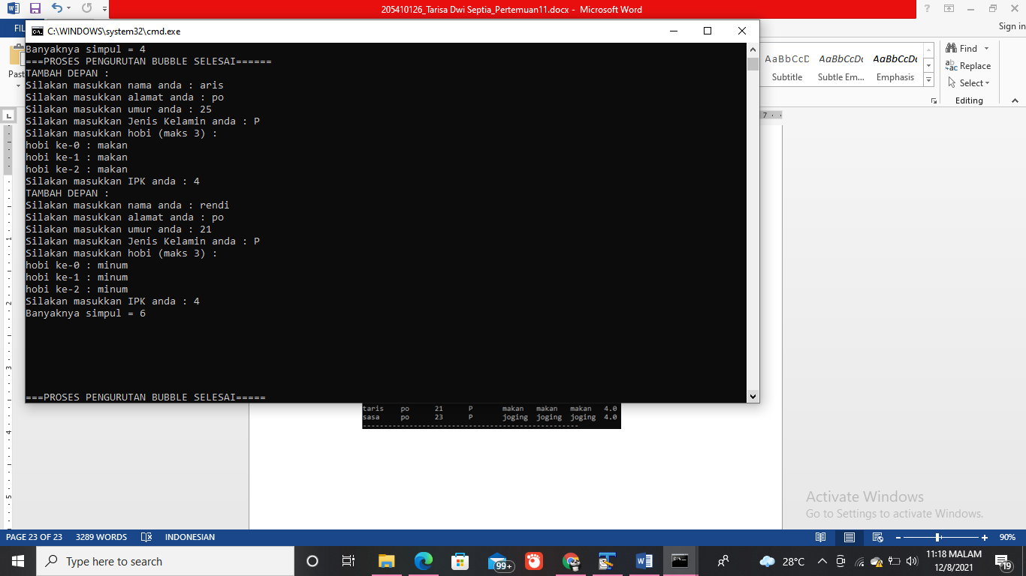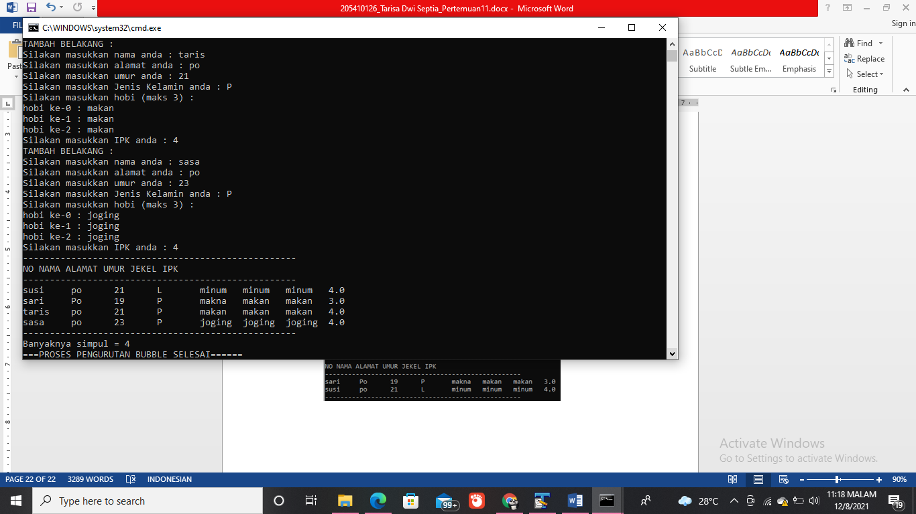

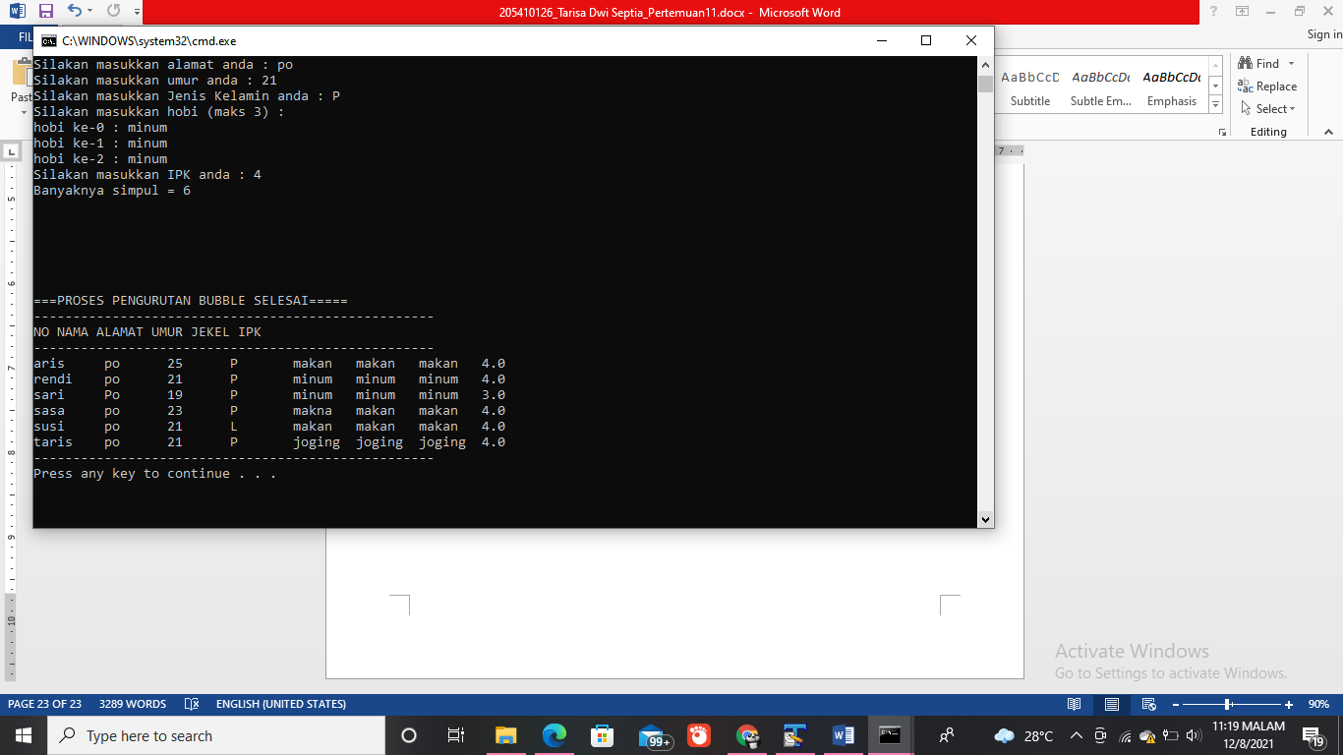

1. **Kesimpulan**

Setelah melakukan praktikum diatas, dapat disimpulkan bahwa mahasiswa dapat melakukan pengurutan terhadap suatu data yang terdapat di dalam linkedlist